AGENDA DIGITAL

MUNICIPAL

2021 - 2025

LAS PALMAS DE GRAN CANARIA

INFORME DE EVALUACIÓN DE LA

AGENDA DIGITAL MUNICIPAL 2021-2025

**AÑO 2023**



ÍNDICE

1

2

.

.

INTRODUCCIÓN............................................................................................................... 2

RESUMEN EJECUTIVO................................................................................................... 6

Área de Gobierno de Presidencia, Hacienda, Modernización y Recursos Humanos

Dirección General de Innovación Tecnológica

Sección de Proyectos de Innovación

Ref: MACT/DHM/BRFG

Expte: 2024/59: Evaluación de la Agenda Digital Municipal 2021-2025_ año 2023

Trámite: Informe de Evaluación de la Agenda Digital Municipal 2021-2025 correspondiente al año 2023

**1.**

**INTRODUCCIÓN**

La Junta de Gobierno de la Ciudad, en sesión celebrada el 3 de marzo de 2022, aprobó

la Agenda Digital Municipal 2021-2025, constituyéndose como el instrumento

planificador para la transformación digital de la ciudad de Las Palmas de Gran Canaria

y del Ayuntamiento en el periodo temporal 2021 a 2025, y la hoja de ruta a seguir para

la ejecución de las actuaciones municipales que conlleven la integración de

herramientas tecnológicas en la prestación de los servicios públicos durante el citado

periodo.

La Agenda Digital Municipal 2021-2025 contiene una planificación sistemática y

coherente con la finalidad de contribuir al cumplimiento de los objetivos estratégicos

establecidos en el Ayuntamiento de Las Palmas de Gran Canaria, identificados en la

propuesta de Mapa Estratégico elaborada en el marco de la iniciativa LPA Inteligencia

Azul. Asimismo, se alinea con los principales marcos y planes estratégicos actuales

sobre desarrollo sostenible y digitalización, en los ámbitos internacional, nacional y

regional, y con los nuevos retos digitales derivados de la pandemia por COVID 19.

Se trata de un instrumento de carácter transversal, dado que recoge los proyectos con

contenido tecnológico a impulsar y ejecutar desde las distintas áreas de gobierno

municipal para la mejora de los servicios públicos que se prestan a la ciudadanía y

visitantes.

En concreto, la Agenda Digital Municipal 2021-2025 incluye 96 proyectos de contenido

tecnológico, englobados en 5 ámbitos y 23 líneas de actuación.

C/ León y Castillo, nº 270, 2ª planta

35005 Las Palmas de Gran Canaria

Página 2 de 13

Teléfono: 928 44 69 59

[proyectosinnovacion@laspalmasgc.es](mailto:proyectosinnovacion@laspalmasgc.es)

www.laspalmasgc.es



Área de Gobierno de Presidencia, Hacienda, Modernización y Recursos Humanos

Dirección General de Innovación Tecnológica

Sección de Proyectos de Innovación

Ref: MACT/DHM/BRFG

Expte: 2024/59: Evaluación de la Agenda Digital Municipal 2021-2025_ año 2023

Trámite: Informe de Evaluación de la Agenda Digital Municipal 2021-2025 correspondiente al año 2023

Se concibe como un instrumento abierto y dinámico de forma que, durante su desarrollo

y siempre que no afecten a los ámbitos y a las líneas de actuación, pueden valorarse

aportaciones positivas que den lugar a modificaciones o concreciones de los proyectos

tecnológicos recogidos en la misma, conforme a lo previsto en el apartado “Modelo de

Gobernanza” de la propia Agenda.

Cabe destacar que durante el proceso de elaboración de la Agenda Digital Municipal

2021-2025 se llevó a cabo un proceso participativo, tanto a nivel interno como externo.

En lo respecta al proceso participativo interno, se contó con la colaboración de todas

las áreas de gobierno del ayuntamiento, con la colaboración de la Secretaría General

del Pleno, así como con la colaboración de las entidades dependientes del

Ayuntamiento (como los organismos autónomos y las sociedades municipales).

En cuanto al proceso participativo externo, y conforme se establece en el Reglamento

Orgánico de Participación Ciudadana delAyuntamiento de Las Palmas de Gran Canaria,

se constituyó una Comisión Temática para la elaboración de la Agenda Digital Municipal

2021-2025, como instrumento de participación para que la sociedad pudiese colaborar

y hacer sus aportaciones.

Tal y como se establece en el artículo 3.1.g) de la Ley 40/2015, de 1 de octubre, de

Régimen Jurídico del Sector Público, uno de los principios que deberán respetar las

Administraciones Públicas en su actuación y relaciones es el de *“Planificación y*

*dirección por objetivos y control de la gestión y evaluación de los resultados de las*

*políticas públicas”.*

C/ León y Castillo, nº 270, 2ª planta

35005 Las Palmas de Gran Canaria

Página 3 de 13

Teléfono: 928 44 69 59

[proyectosinnovacion@laspalmasgc.es](mailto:proyectosinnovacion@laspalmasgc.es)

www.laspalmasgc.es

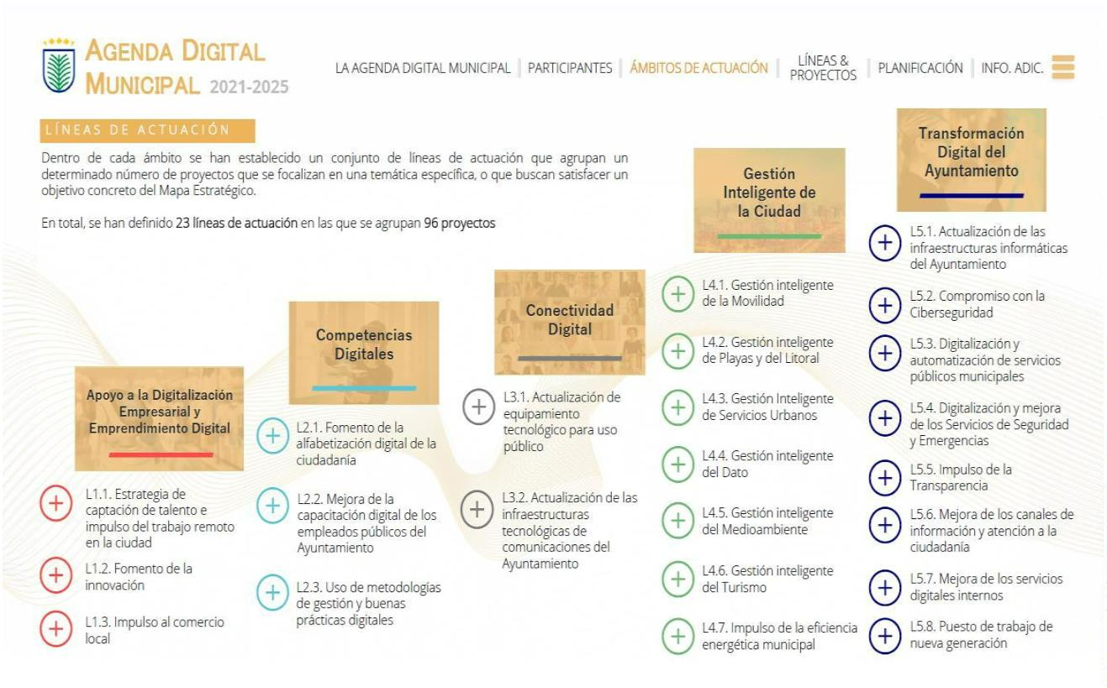

Área de Gobierno de Presidencia, Hacienda, Modernización y Recursos Humanos

Dirección General de Innovación Tecnológica

Sección de Proyectos de Innovación

Ref: MACT/DHM/BRFG

Expte: 2024/59: Evaluación de la Agenda Digital Municipal 2021-2025_ año 2023

Trámite: Informe de Evaluación de la Agenda Digital Municipal 2021-2025 correspondiente al año 2023

Asimismo, la Agenda Canaria de Desarrollo Sostenible 2030 (documento resultante del

proceso participativo de localización de la Agenda 2030 de la ONU en Canarias y

aprobada en diciembre de 2021), señala en su misión, entre otras cuestiones,

*“*

*Transformar las administraciones públicas canarias para transitar hacia un modelo de*

*gobernanza inteligente fundamentada en la toma de decisiones apoyada en datos y en*

*los principios de transparencia, participación, colaboración, evaluación de políticas*

*públicas y rendición de cuentas”*. Estas cuestiones se incluyen en la política aceleradora

número 8 y se concretan en las prioridades de actuación 8.2 y 8.4. de la citada Agenda

Canaria de Desarrollo Sostenible.

Inspirándose en estos principios y prioridades de actuación, la Agenda Digital Municipal

2021-2025 señala en su apartado “Información Adicional”, y en concreto en el

subapartado “Sistema de Seguimiento y Evaluación”, que durante el periodo de

vigencia de dicha Agenda se elaborarán anualmente informes de evaluación intermedia

sobre los avances de la misma.

Para cumplir con este requisito, desde la Dirección General de Innovación Tecnológica

del Ayuntamiento de Las Palmas de Gran Canaria se ha promovido la evaluación

intermedia, correspondiente al año 2023, de la Agenda Digital Municipal 2021-2025.

En consecuencia, la mencionada Agenda se ha sometido a un proceso de evaluación

para analizar y valorar su implementación, a fin de facilitar la toma de decisiones para

mejorar la calidad de sus actuaciones. El alcance, objetivos y metodología de la

evaluación realizada se ha ajustado a lo establecido por el “Sistema de Seguimiento y

Evaluación” de la Agenda Digital Municipal 2021-2025.

Al tratarse de una evaluación intermedia (realizada durante la vigencia de la citada

Agenda), con unos objetivos distintos a los de una evaluación final, se trata de examinar

e informar sobre los resultados anuales de la Agenda Digital Municipal 2021-2025, y de

identificar y proponer aquellas mejoras que, en su caso, fueran necesarias en la

ejecución de la misma para el logro de los objetivos definidos y corregir posibles

desviaciones o hacer frente a nuevas necesidades sobrevenidas.

En lo que respecta a la metodología de evaluación, se han empleado métodos

cuantitativos y cualitativos, utilizando diversas técnicas, como, por ejemplo:

•

•

Análisis documental.

Cuestionario digital dirigido a los interlocutores clave de los proyectos de la

Agenda Digital Municipal 2021-2025, para informar de los avances y resultados

de cada uno de los proyectos.

•

Sistema de seguimiento de indicadores.

Finalmente, cabe destacar que la evaluación intermedia realizada, correspondiente al

año 2023, de la Agenda Digital Municipal 2021-2025, ha sido posible gracias a la

colaboración de múltiples actores que poseen información relevante para la evaluación,

C/ León y Castillo, nº 270, 2ª planta

35005 Las Palmas de Gran Canaria

Página 4 de 13

Teléfono: 928 44 69 59

[proyectosinnovacion@laspalmasgc.es](mailto:proyectosinnovacion@laspalmasgc.es)

www.laspalmasgc.es



Área de Gobierno de Presidencia, Hacienda, Modernización y Recursos Humanos

Dirección General de Innovación Tecnológica

Sección de Proyectos de Innovación

Ref: MACT/DHM/BRFG

Expte: 2024/59: Evaluación de la Agenda Digital Municipal 2021-2025_ año 2023

Trámite: Informe de Evaluación de la Agenda Digital Municipal 2021-2025 correspondiente al año 2023

como, por ejemplo, los interlocutores clave identificados para cada uno de los proyectos

que figuran en la mencionada Agenda. Queremos aprovechar esta oportunidad para

agradecerles su participación y colaboración durante el citado proceso evaluativo.

Esta evaluación intermedia proporcionará información valiosa a los diferentes comités

que componen el modelo de gobernanza de la Agenda Digital Municipal 2021-2025 y

también dará respuesta a los requerimientos de evaluación de las políticas públicas,

transparencia, y rendición de cuentas a la ciudadanía.

**El presente informe recoge los resultados de la evaluación intermedia,**

**correspondiente al año 2023, de la Agenda Digital Municipal 2021-2025.**

Las Palmas de Gran Canaria

**El director general de Innovación Tecnológica**

Manuel Ángel Castellano Trujillo

C/ León y Castillo, nº 270, 2ª planta

35005 Las Palmas de Gran Canaria

Página 5 de 13

Teléfono: 928 44 69 59

[proyectosinnovacion@laspalmasgc.es](mailto:proyectosinnovacion@laspalmasgc.es)

www.laspalmasgc.es



Área de Gobierno de Presidencia, Hacienda, Modernización y Recursos Humanos

Dirección General de Innovación Tecnológica

Sección de Proyectos de Innovación

Ref: MACT/DHM/BRFG

Expte: 2024/59: Evaluación de la Agenda Digital Municipal 2021-2025_ año 2023

Trámite: Informe de Evaluación de la Agenda Digital Municipal 2021-2025 correspondiente al año 2023

**2.**

**RESUMEN EJECUTIVO**

El total de proyectos de la Agenda Digital Municipal 2021-2025 y su estado en función

de la etapa en la que se encuentran se detallan a continuación de manera gráfica.

•

•

•

El estado **“Finalizado”** se refiere a proyectos que están ya totalmente

terminados y por lo tanto se encuentran en producción.

El estado **“En ejecución”** se refiere a proyectos que se encuentran ahora

mismo en marcha durante su ejecución.

El estado **“No iniciado”** hace referencia a proyectos que no han empezado aún

o que se corresponde a una anualidad de inicio posterior a la del informe del

año que se está realizando. En este caso al 2023.

•

Por último, el estado **“Con retraso”**, se vincula a aquellos proyectos que no han

empezado en el año que tenía que empezar conforme a lo previsto en lo

estipulado en la Agenda Digital Municipal.

Por lo que, en el presente informe los proyectos que debían iniciarse en 2023 y

se encuentren en estado **“No iniciado”** a 31/12/2023 se han modificado al

estado **“Con retraso”.**

La siguiente tabla refleja la situación, a 31 de diciembre de 2023, de cada uno de los

estados anteriormente mencionados y agrupados por los cinco ámbitos definidos en la

Agenda Digital Municipal.

**Ámbitos**

**Con retraso**

**No iniciado**

**En ejecución**

**Finalizado**

**Total %**

-

Apoyo a la Digitalización Empresarial

y Emprendimiento Digital

66,67%

0,00%

16,67%

16,67%

100,00%

-

-

-

-

Competencias Digitales

2

8,57%

0,00%

0,00%

0,00%

2,33%

71,43%

40,00%

14,28%

44,19%

0,00%

100,00%

100,00%

100,00%

100,00%

Conectividad Digital

20,00%

40,00%

51,43%

13,95%

Gestión Inteligente de la Ciudad

Transformación Digital del Ayuntamiento

34,29%

39,53%

C/ León y Castillo, nº 270, 2ª planta

35005 Las Palmas de Gran Canaria

Página 6 de 13

Teléfono: 928 44 69 59

[proyectosinnovacion@laspalmasgc.es](mailto:proyectosinnovacion@laspalmasgc.es)

www.laspalmasgc.es

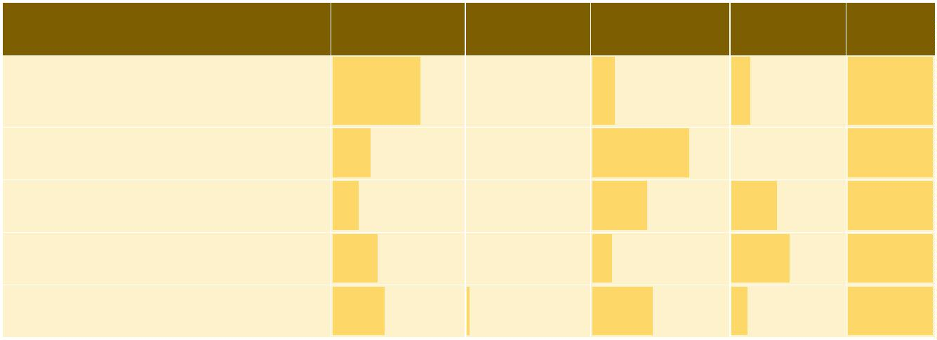

Área de Gobierno de Presidencia, Hacienda, Modernización y Recursos Humanos

Dirección General de Innovación Tecnológica

Sección de Proyectos de Innovación

Ref: MACT/DHM/BRFG

Expte: 2024/59: Evaluación de la Agenda Digital Municipal 2021-2025_ año 2023

Trámite: Informe de Evaluación de la Agenda Digital Municipal 2021-2025 correspondiente al año 2023

**ESTADO GLOBAL DE LOS PROYECTOS DE LA AGENDA DIGITAL MUNICIPAL**

**2021-2025**

Número de proyectos**: 96 proyectos**

4

3

3

2

2

1

1

0

5

0

5

0

5

0

5

0

40%

35%

30%

25%

20%

15%

10%

5%

0%

Con retraso En ejecución

Finalizado

27

No iniciado

1

Recuento

36

32

Porcentaje

37,50%

33,33%

28,13%

1,04%

Figura 1

**ESTADO DEL PRESUPUESTO GLOBAL DE LA AGENDA DIGITAL MUNICIPAL**

**2021-2025**

Presupuesto estimado total**: 47.324.198 €**

3

2

2

1

1

0.000.000 €

60%

50%

40%

30%

20%

10%

0%

5.000.000 €

0.000.000 €

5.000.000 €

0.000.000 €

5

.000.000 €

0

€

Con

retraso

En

ejecución

No

iniciado

Finalizado

Presupuesto (€) 26.187.810 € 9.667.530 € 11.361.858 € 107.000 €

Presupuestos % 55,34% 20,43% 24,01% 0,23%

Figura 2

C/ León y Castillo, nº 270, 2ª planta

35005 Las Palmas de Gran Canaria

Página 7 de 13

Teléfono: 928 44 69 59

[proyectosinnovacion@laspalmasgc.es](mailto:proyectosinnovacion@laspalmasgc.es)

www.laspalmasgc.es

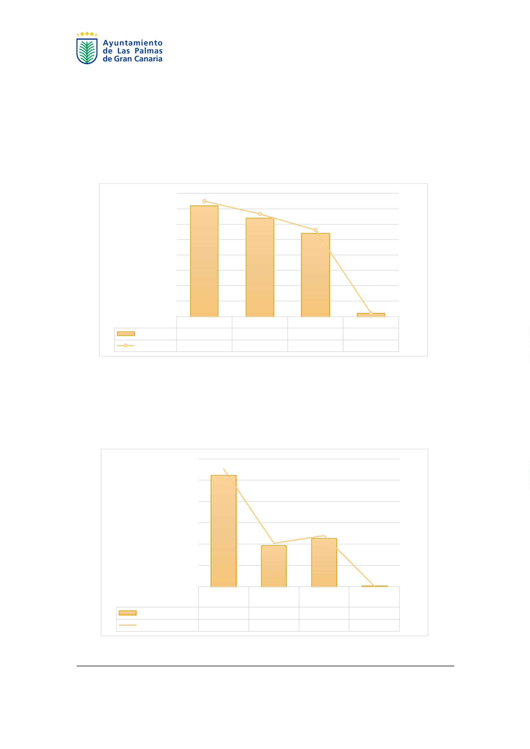

Área de Gobierno de Presidencia, Hacienda, Modernización y Recursos Humanos

Dirección General de Innovación Tecnológica

Sección de Proyectos de Innovación

Ref: MACT/DHM/BRFG

Expte: 2024/59: Evaluación de la Agenda Digital Municipal 2021-2025_ año 2023

Trámite: Informe de Evaluación de la Agenda Digital Municipal 2021-2025 correspondiente al año 2023

**ESTADO DE LOS PROYECTOS CORRESPONDIENTE AL AÑO 2023**

Número de proyectos con inicio en el año 2023 **: 17 proyectos**

9

8

7

6

5

4

3

2

1

0

50%

4

4

3

3

2

2

1

1

5

5%

0%

5%

0%

5%

0%

5%

0%

%

0%

Con retraso En ejecución Finalizado

No iniciado

0,00%

Recuento

8

4

5

Porcentaje

47,06%

23,53%

29,41%

Figura 3

**ESTADO DEL PRESUPUESTO DE LOS PROYECTOS CORRESPONDIENTE AL**

**AÑO 2023**

Presupuesto estimado de proyectos con inicio en el año 2023 **: 2.642.240 €**

1

1

.200.000 €

.000.000 €

45%

4

3

0%

5%

800.000 €

600.000 €

400.000 €

200.000 €

30%

2

2

5%

0%

15%

1

5

0%

%

0

€

0%

Con

retraso

En

ejecución

Finalizad

o

No

iniciado

Presupuesto (€) 925.240 €

Presupuestos % 35,02%

602.000 € 1.115.000 €

22,78% 42,20%

0,00%

Figura 4

C/ León y Castillo, nº 270, 2ª planta

5005 Las Palmas de Gran Canaria

Teléfono: 928 44 69 59

Página 8 de 13

3

[proyectosinnovacion@laspalmasgc.es](mailto:proyectosinnovacion@laspalmasgc.es)

www.laspalmasgc.es

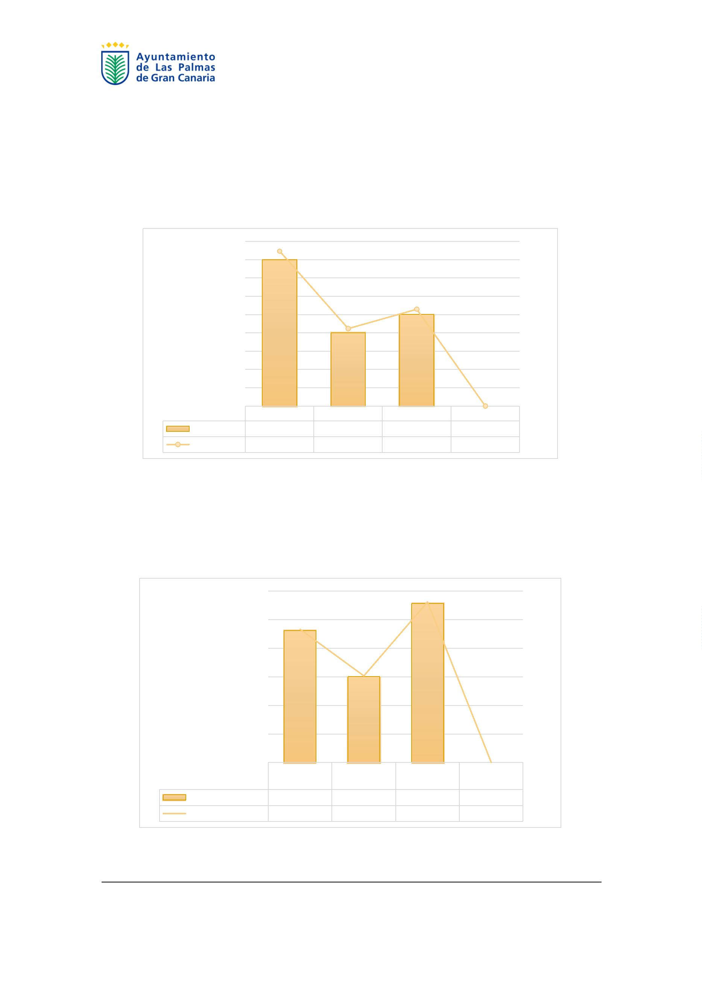

Área de Gobierno de Presidencia, Hacienda, Modernización y Recursos Humanos

Dirección General de Innovación Tecnológica

Sección de Proyectos de Innovación

Ref: MACT/DHM/BRFG

Expte: 2024/59: Evaluación de la Agenda Digital Municipal 2021-2025_ año 2023

Trámite: Informe de Evaluación de la Agenda Digital Municipal 2021-2025 correspondiente al año 2023

**ESTADO DE TODOS LOS PROYECTOS DE LA AGENDA DIGITAL MUNICIPAL**

**2021-2025 POR ÁMBITOS DE ACTUACIÓN**

Se presenta, para cada uno de los cinco ámbitos de actuación de la Agenda Digital

Municipal 2021-2025, la información relativa al número total de proyectos y el estado

de los mismos.

**Ámbitos**

**Proyectos Total % Ámbitos %**

**Apoyo a la Digitalización Empresarial**

**y Emprendimiento Digital**

**6**

4

1

1

**6,25%**

**100%**

Con retraso

En ejecución

Finalizado

4,17% 66,67%

1,04% 16,67%

1,04% 16,67%

0,00% 0,00%

No iniciado

**Competencias Digitales**

Con retraso

**7**

2

5

**7,29%**

**100%**

2,08% 28,57%

5,21% 71,43%

0,00% 0,00%

0,00% 0,00%

En ejecución

Finalizado

No iniciado

**Conectividad Digital**

Con retraso

**5**

1

2

2

**5,21%**

**100%**

1,04% 20,00%

2,08% 40,00%

2,08% 40,00%

0,00% 0,00%

En ejecución

Finalizado

No iniciado

**Gestión Inteligente de la Ciudad**

Con retraso

**35**

12

5

**36,46%**

**100%**

12,50% 34,29%

5,21% 14,29%

18,75% 51,43%

0,00% 0,00%

En ejecución

Finalizado

18

No iniciado

**Transformación Digital del Ayuntamiento**

**43**

17

19

6

**44,79%**

**100%**

Con retraso

En ejecución

Finalizado

17,71% 39,53%

19,79% 44,19%

6,25% 13,95%

1,04% 2,33%

No iniciado

1

**Total**

**96**

**100%**

Tabla 1

C/ León y Castillo, nº 270, 2ª planta

Página 9 de 13

35005 Las Palmas de Gran Canaria

Teléfono: 928 44 69 59

[proyectosinnovacion@laspalmasgc.es](mailto:proyectosinnovacion@laspalmasgc.es)

www.laspalmasgc.es



Área de Gobierno de Presidencia, Hacienda, Modernización y Recursos Humanos

Dirección General de Innovación Tecnológica

Sección de Proyectos de Innovación

Ref: MACT/DHM/BRFG

Expte: 2024/59: Evaluación de la Agenda Digital Municipal 2021-2025_ año 2023

Trámite: Informe de Evaluación de la Agenda Digital Municipal 2021-2025 correspondiente al año 2023

**ESTADO DEL PRESUPUESTO GLOBAL DE LA AGENDA DIGITAL MUNICIPAL**

**2021-2025 POR ÁMBITOS DE ACTUACIÓN**

**Ámbitos**

**€ Total % Ámbitos %**

**Apoyo a la Digitalización Empresarial**

**y Emprendimiento Digital**

**722.000 € 1,53%**

**100%**

94,88%

3,46%

1,66%

0,00%

Con retraso

En ejecución

Finalizado

685.000 € 1,45%

25.000 € 0,05%

12.000 € 0,03%

0 € 0,00%

No iniciado

**Competencias Digitales**

Con retraso

**2.124.000 € 4,49%**

180.000 € 0,38%

1.944.000 € 4,11%

0 € 0,00%

**100%**

8,47%

91,53%

0,00%

0,00%

En ejecución

Finalizado

No iniciado

0 € 0,00%

**Conectividad Digital**

Con retraso

**1.325.000 € 2,80%**

84.000 € 0,18%

806.000 € 1,70%

435.000 € 0,92%

0 € 0,00%

**100%**

6,34%

En ejecución

Finalizado

60,83%

32,83%

0,00%

No iniciado

**Gestión Inteligente de la Ciudad**

Con retraso

**28.216.908 € 59,62%**

18.998.950 € 40,15%

2.574.000 € 5,44%

6.643.958 € 14,04%

0 € 0,00%

**100%**

67,33%

9,12%

En ejecución

Finalizado

23,55%

0,00%

No iniciado

**Transformación Digital del Ayuntamiento**

**14.936.290 € 31,56%**

6.239.860 € 13,19%

4.318.530 € 9,13%

4.270.900 € 9,02%

107.000 € 0,23%

**100%**

41,78%

28,91%

28,59%

0,72%

Con retraso

En ejecución

Finalizado

No iniciado

**Total 47.324.198 €**

**100%**

Tabla 2

C/ León y Castillo, nº 270, 2ª planta

Página 10 de 13

35005 Las Palmas de Gran Canaria

Teléfono: 928 44 69 59

[proyectosinnovacion@laspalmasgc.es](mailto:proyectosinnovacion@laspalmasgc.es)

www.laspalmasgc.es



Área de Gobierno de Presidencia, Hacienda, Modernización y Recursos Humanos

Dirección General de Innovación Tecnológica

Sección de Proyectos de Innovación

Ref: MACT/DHM/BRFG

Expte: 2024/59: Evaluación de la Agenda Digital Municipal 2021-2025_ año 2023

Trámite: Informe de Evaluación de la Agenda Digital Municipal 2021-2025 correspondiente al año 2023

**ESTADO DE LOS PROYECTOS CORRESPONDIENTE AL AÑO 2023 POR**

**ÁMBITOS DE ACTUACIÓN**

Se presenta, para cada uno de los cinco ámbitos de actuación de la Agenda Digital

Municipal 2021-2025, la información relativa al número de proyectos con inicio en el

año 2023 y el estado de los mismos.

De los 17 proyectos iniciados en el año 2023, 11 han comenzado en el año previsto

originalmente en la ADM y los otros 6, que tenían el inicio planificado para el año 2021-

2022, finalmente se iniciaron en 2023.

**Ámbitos**

**Proyectos Total % Ámbitos %**

**Apoyo a la Digitalización Empresarial**

**y Emprendimiento Digital**

**2**

**11,76%**

11,76%

0,00%

0,00%

0,00%

**100%**

100,00%

0,00%

Con retraso

En ejecución

Finalizado

2

0,00%

No iniciado

0,00%

**Competencias Digitales**

Con retraso

**0,00%**

0,00%

0,00%

0,00%

0,00%

**0%**

0,00%

0,00%

0,00%

0,00%

En ejecución

Finalizado

No iniciado

**Conectividad Digital**

Con retraso

**4**

1

1

2

**23,53%**

5,88%

5,88%

11,76%

0,00%

**100%**

25,00%

25,00%

50,00%

0,00%

En ejecución

Finalizado

No iniciado

**Gestión Inteligente de la Ciudad**

Con retraso

**4**

**23,53%**

0,00%

5,88%

17,65%

0,00%

**100%**

0,00%

En ejecución

1

3

25,00%

75,00%

0,00%

Finalizado

No iniciado

**Transformación Digital del Ayuntamiento**

**7**

5

2

**41,18%**

29,41%

11,76%

0,00%

**100%**

71,43%

28,57%

0,00%

Con retraso

En ejecución

Finalizado

No iniciado

0,00%

0,00%

**Total**

**17**

**100%**

Tabla 3

C/ León y Castillo, nº 270, 2ª planta

Página 11 de 13

35005 Las Palmas de Gran Canaria

Teléfono: 928 44 69 59

[proyectosinnovacion@laspalmasgc.es](mailto:proyectosinnovacion@laspalmasgc.es)

www.laspalmasgc.es



Área de Gobierno de Presidencia, Hacienda, Modernización y Recursos Humanos

Dirección General de Innovación Tecnológica

Sección de Proyectos de Innovación

Ref: MACT/DHM/BRFG

Expte: 2024/59: Evaluación de la Agenda Digital Municipal 2021-2025_ año 2023

Trámite: Informe de Evaluación de la Agenda Digital Municipal 2021-2025 correspondiente al año 2023

**ESTADO DEL PRESUPUESTO CORRESPONDIENTE AL AÑO 2023 POR AMBITOS**

**DE ACTUACIÓN**

Se presenta, para cada uno de los cinco ámbitos de actuación de la Agenda Digital

Municipal 2021-2025, la información relativa al estado de presupuestos

correspondientes a los proyectos con inicio en el año 2023:

**Ámbitos**

**€ Total % Ámbitos %**

**Apoyo a la Digitalización Empresarial**

**y Emprendimiento Digital**

**95.000 €**

95.000 €

0 €

**3,60%**

3,60%

0,00%

0,00%

0,00%

**100%**

100,00%

0,00%

Con retraso

En ejecución

Finalizado

0 €

0,00%

No iniciado

0 €

0,00%

**Competencias Digitales**

Con retraso

**0 €**

0 €

0 €

0 €

0 €

**0,00%**

0,00%

0,00%

0,00%

0,00%

**0,00%**

0,00%

0,00%

0,00%

0,00%

En ejecución

Finalizado

No iniciado

**Conectividad Digital**

Con retraso

**533.000 € 20,17%**

**100%**

5,76%

1

8

84.000 €

14.000 €

3,18%

0,53%

2

,63%

En ejecución

Finalizado

1,61%

435.000 € 16,46%

0 € 0,00%

No iniciado

0,00%

**Gestión Inteligente de la Ciudad**

Con retraso

**1.049.000 € 39,70%**

0 € 0,00%

**100%**

0

,00%

3

6

5,18%

4,82%

En ejecución

369.000 € 13,97%

Finalizado

680.000 € 25,74%

0

,00%

No iniciado

0 €

0,00%

**Transformación Digital del Ayuntamiento**

**965.240 € 36,53%**

**100%**

7

2

7,31%

Con retraso

En ejecución

Finalizado

746.240 € 28,24%

2,69%

219.000 €

0 €

8,29%

0,00%

0,00%

0

0

,00%

,00%

No iniciado

0 €

**Total 2.642.240 €**

**100%**

Tabla 4

C/ León y Castillo, nº 270, 2ª planta

Página 12 de 13

35005 Las Palmas de Gran Canaria

Teléfono: 928 44 69 59

[proyectosinnovacion@laspalmasgc.es](mailto:proyectosinnovacion@laspalmasgc.es)

www.laspalmasgc.es



Área de Gobierno de Presidencia, Hacienda, Modernización y Recursos Humanos

Dirección General de Innovación Tecnológica

Sección de Proyectos de Innovación

Ref: MACT/DHM/BRFG

Expte: 2024/59: Evaluación de la Agenda Digital Municipal 2021-2025_ año 2023

Trámite: Informe de Evaluación de la Agenda Digital Municipal 2021-2025 correspondiente al año 2023

**JUSTIFICACIÓN DEL RETRASO Y NO INICIO DE LOS PROYECTOS AFECTADOS**

El inicio de proyectos correspondientes al ejercicio del año 2023 en el marco de la

Agenda Digital Municipal 2021-2025 ha enfrentado diversas dificultades que han

afectado la ejecución puntual de las iniciativas planificadas. A continuación, se detallan

los principales factores que han contribuido al retraso:

•

Retraso en la encomienda a la oficina técnica. Uno de los factores clave ha sido el

retraso en la emisión de la encomienda a la oficina técnica responsable de coordinar

y supervisar los proyectos. Este retraso inicial generó un efecto en cascada,

afectando la planificación, la asignación de recursos y el cumplimiento de plazos en

todas las fases posteriores del proceso. La demora en la definición de las

responsabilidades y directrices necesarias limitó la capacidad de respuesta

operativa, incrementando los tiempos de gestión y dificultando el arranque

planificado de los proyectos.

•

•

•

Amplitud y diversidad de los proyectos. Existen una gran variedad de iniciativas que

abarcan áreas heterogéneas, desde la implementación de sistemas de gestión

interna hasta la digitalización de servicios públicos. Esta diversidad, si bien responde

a las necesidades estratégicas del municipio, también ha implicado una carga

operativa considerable para el equipo encargado. La amplitud de los proyectos

dificulta priorizar, asignar recursos y garantizar un seguimiento exhaustivo, lo que

contribuye al retraso generalizado.

Limitación de recursos humanos en el área tecnológica. El área tecnológica,

encargada de la ejecución y soporte de estos proyectos, cuenta con una dotación

limitada de personal especializado. Esta insuficiencia de recursos humanos ha

restringido la capacidad operativa y ralentizado los tiempos de respuesta ante las

demandas de múltiples proyectos simultáneamente. La falta de recursos con

competencias técnicas específicas ha obligado a redistribuir tareas, lo cual

incrementa la sobrecarga laboral y dilata los procesos.

Insuficiencia de recursos económicos. Otro factor determinante ha sido la limitada

disponibilidad de recursos económicos asignados a las áreas responsables de los

proyectos. La ejecución de iniciativas tecnológicas de esta magnitud requiere

inversiones significativas en infraestructura, software, capacitación y servicios

especializados. La insuficiencia presupuestaria ha dificultado la adquisición de

herramientas necesarias y la contratación de servicios externos, obstaculizando el

avance de las actividades planificadas.

C/ León y Castillo, nº 270, 2ª planta

35005 Las Palmas de Gran Canaria

Página 13 de 13

Teléfono: 928 44 69 59

[proyectosinnovacion@laspalmasgc.es](mailto:proyectosinnovacion@laspalmasgc.es)

www.laspalmasgc.es

